Théo file à Athènes
Du 29 avril au 5 mai 2018, quatre élèves latinistes de première du Lycée Théophile Gautier de Tarbes, accompagnés par deux enseignantes (Mesdames GIBERT et FRANCES), ont pu échanger sur le thème des migrations avec huit autres lycées européens à Athènes. Cette rencontre a permis d’acquérir de nouvelles expériences. Nous les avons rencontrés afin qu’ils partagent leur voyage avec nous :
En quoi consiste Erasmus + et quel est l’objectif de ce projet ?
Elsa : L’Union Européenne permet à travers différentes actions d’inciter des lycéens et des étudiants européens à participer à des échanges entre pays membres. Ce projet Erasmus+ réunit neuf lycées venant chacun d’un pays européen différent : Espagne, Portugal, Italie, Allemagne, Pologne, Croatie, Lituanie, Grèce et France. Notre lycée a été choisi pour représenter la France sur la question de la migration. Toute notre classe de latin s’est investie dans ce travail pour la Grèce où nous avions deux consignes : présenter un mythe à l’oral sur le thème des migrations, de l’exil ou du voyage, avec comme support un diaporama et choisir deux chansons françaises toujours sur ce thème. Nous avons choisi de faire une synthèse de neuf mythes grecs et latins se raccordant à ce thème pour un exposé complet organisé en deux parties que nous devions présenter….en anglais. La préparation a été intéressante car pluridisciplinaire mais aussi cela nous a permis de travailler en équipe avec beaucoup d’autonomie.
Quelles ont été vos premières impressions en arrivant ?
Marie : Pour Antoine et moi, c’était la première fois que nous prenions l’avion et rien que pour ça, nous étions enthousiastes et motivés ! Notre exaltation à tous était à son comble lorsque nous nous sommes rendu compte que nous étions arrivés et que nous allions rencontrer nos correspondants et leur famille. Ça nous tardait aussi de discuter avec les autres nationalités et de voir la Grèce et sa capitale le lendemain.
Justement, comment était organisé votre séjour ?
Sarah : Après avoir rencontré nos correspondants, nous avons pu commencer à connaître les autres « Team » soit les autres nationalités et leurs hôtes en visitant le centre historique d’Athènes. Nous avons couru dans le stade des Panathénées puis visité l’Acropole et son musée présentés par la Team grecque. Nous nous sommes vite rendu compte que les jeunes grecs avaient beaucoup travaillé afin de nous accueillir et très vite qu’il était nécessaire de communiquer en anglais pour échanger avec nos hôtes.
Antoine : Le jour suivant, on a passé la journée au lycée de Galatsi où nous avons découvert les spécialités culinaires grecques cuisinées par les familles des correspondants et chaque nationalité a fait une présentation orale sur les mythes. Là encore nous avons pris conscience des différences pédagogiques et de la nécessité de parler anglais ….pour moi qui ne fait qu’allemand et espagnol….
Sarah : Le quatrième et cinquième jour, tout le projet a embarqué sur un ferry en direction de Syros et tous ensembles nous avons visité les différents quartiers de l’île. Nous avons pu constater les différentes architectures caractérisant les deux religions qui ont influencé la construction de monuments et d’habitations typiques et colorés.
ACCUEIL des MIGRANTS et SOLIDARITE
Marie : Notre dernier jour a été très chargé : nous avons visité une association caritative venant en aide aux migrants et aux familles grecques ayant soufferts de la crise financière, puis nous avons assisté à la représentation de la chanson créée lors du voyage en bateau et du débat sur le mythe de Médée et Jason. Après la cérémonie de clôture, nous sommes directement allés à l’aéroport pour ensuite faire une escale à Munich et découvrir une petite partie de l’Allemagne et nous sommes enfin rentrés en France.
Comment s’est faite votre intégration au sein de neuf différentes nations ?
Sarah : Au début, c’est plutôt difficile : tout le monde se dévisage et reste entre Team. Mais par la suite, ne parlant pas la même langue, tout le monde a la curiosité d’aller vers l’autre. Nous avons été étonné qu’autant de personnes parlent français ; les grecs en particulier ont tous de bonnes notions et ont voulu apprendre à nous connaître très tôt. C’était sympa parce que chaque nationalité a dû casser les stéréotypes qu’avaient les autres sur eux et en tant que français, nous en avons beaucoup….
LA GRECE, BERCEAU DE LA DEMOCRATIE, TERRE DE SCIENCES ET DE PHILOSOPHIE
Qu’avez-vous appris ou remarqué durant votre séjour ?
Elsa : La première chose qui est marquante c’est le sens de l’hospitalité grecque. Malgré Les difficultés économiques qui ont touché ce peuple, ils gardent la tête haute et ont envie de partager. Ensuite on ressent dans ce pays tout le poids d’un passé glorieux qui a influencé toute l’Europe. Mais nous avons aussi pris conscience qu’en plus d’être citoyen français nous faisions partie d’un ensemble plus vaste qui peut permettre aux jeunes de connaître des cultures différentes et d’apprendre. Pour cela il est important de remettre en cause les idées reçues et de s’ouvrir aux autres.
Quel est l’avenir de ce projet ?
Marie : En octobre 2018, c’est la France qui devient l’hôte et c’est notre lycée qui va la représenter. Il nous tarde vraiment d’accueillir de nouveaux correspondants, de revoir les grecs et de partager nos coutumes avec eux. Nous vous invitons à participer à ce projet, c’est hors du commun et vraiment intéressant comme amusant.
Et vous n’allez pas nous dire que vous n’avez fait que travailler ?
Tous ensemble en souriant : Ce qui s’est fait en Grèce reste en Grèce. Ευχαριστω Αντιό ! (Merci Au revoir !)
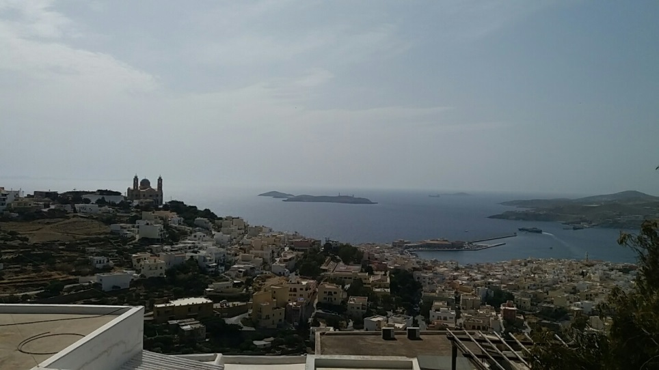
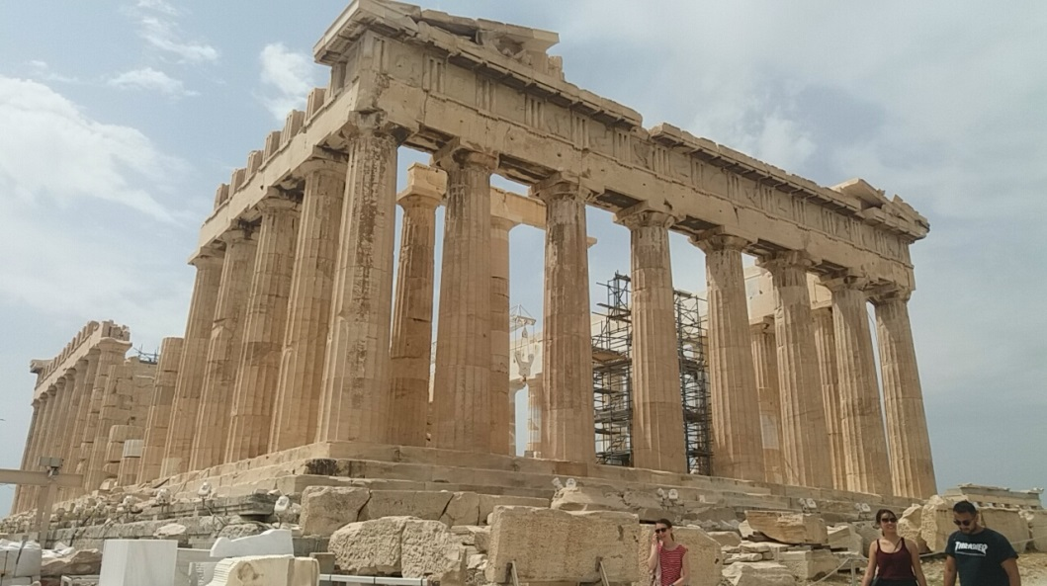
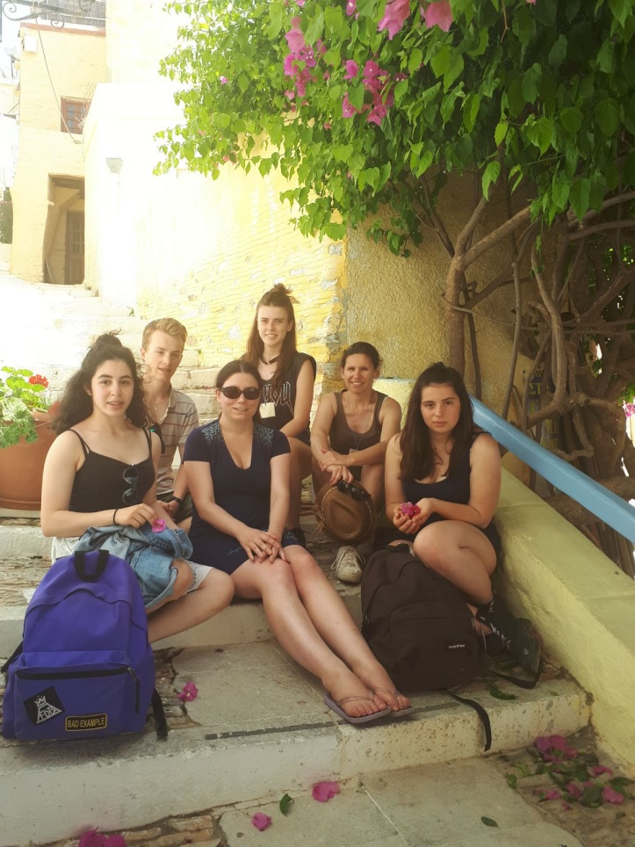
Merci à Elsa ESCOTS, Marie CAZENAVE-TAPIE, Antoine CARRILLON et Sarah EL ADDOULI d’avoir partagé leur expérience.

